**供热管网水压图实验**

**一、实验目的**

1、了解在热网运行中，随着各种工况的变化，管路各点以及用户的压力变化情况及水压图显示。

2、了解在热网运行中，各用户的流量调节对系统总压力及其它用户的影响。

**二、实验装置**

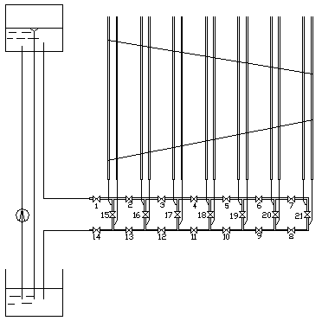供热管网水压图实验台示意图如图1所示。

图1 实验装置示意图

图1 实验装置示意图

图1的下部代表管网，由Φ20黄铜管件及阀门组成，平放在实验平台上，各管段的阻力由阀门调节，水由稳压箱送入管网，沿供水管A1一H1及回水管H2一A2流入水箱，稳压箱由循环水泵供水，过量水溢流至水箱，供水管之间有7个用户。

编号15—21，上部设置一排14根测量各点压力的有机玻璃管，顶部与大气相通，各管长约1.0m，每对有机玻璃管之间装有标尺，以便读出压力值，排管固定在塑面版上，垂直安装。有机玻璃管分别与各测点三通出口连接，例如用户21的进口压力由H1代表，热网起点压力A1由稳压水箱固定为10.0×103Pa，终点压力A2固定为0，稳压水箱挂在塑面板上方。

本装置可作多种水力工况的实验，现用三种最基本的工况以验证教学内容。

**三、实验方法**

启动水泵， 打开水管阀门，引水入水箱，并使水流入系统，排除系统中空气，保持水箱内水位稳定。

(一) 正常运行状况时的水压图

调节各管段的阻力，使各测点之间有一定压差，并使水压图接近图2所示的正常水压图形。情况稳定后，记录各点的压力。

(二) 关小供水管中阀门3时的水压图

将阀门3稍许关小一些，这时热网水流速降低，单位长度的压力降减少，因此供水管水压线和回水管水压线都比正常情况时平坦些，在阀3处压力突然降低。阀3以前的用户、由于压头增加，流量都有所增加，接近阀4的用户增加越多，阀4以后各用户流量则越少，减少的比例相同，即所谓等比失调，记录各点压力，并绘制正常情况与新情况下的水压图，进行对比，并计算各用户的水量变化程度。

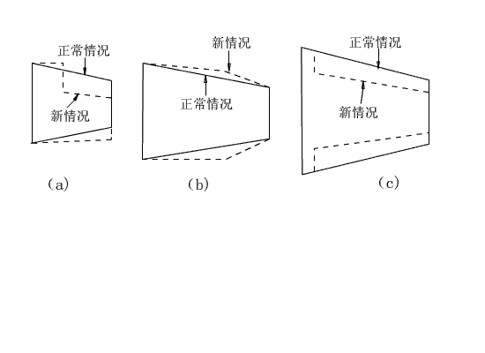

图2 热网三种基本工况的水压图

(三)关闭用户17时的水压图

把阀3恢复原状，各点压力一般不会绝对恢复到原来的读数，为了节省时间，不必强求符合，可重新记录各点压力作为新的正常水压图，关闭阀17，记录新水压图的各点压力。

表 1

|  |  |  |  |  |  |  |  |  |  |
| --- | --- | --- | --- | --- | --- | --- | --- | --- | --- |
| 况  工  ）  （  压  水 | | A1  A2 | B1  B2 | C1  C2 | D1  D2 | E1  E2 | F1  F2 | G1  G2 | H1  H2 |
| 甲 | 正常状况 |  |  |  |  |  |  |  |  |
| 关小阀门3 |  |  |  |  |  |  |  |  |
| 乙 | 正常状况 |  |  |  |  |  |  |  |  |
| 关小阀17 |  |  |  |  |  |  |  |  |
| 丙 | 正常状况 |  |  |  |  |  |  |  |  |
| 关小阀1及14 |  |  |  |  |  |  |  |  |

（四）关小热网点起点和终点阀门1及14关小，尽可能使开度相同，记录新水压图的各点压力。

表 2

|  |  |  |  |  |  |  |  |  |
| --- | --- | --- | --- | --- | --- | --- | --- | --- |
| 压  差  （  ）  工  况 | | ΔPB | ΔPC | ΔPD | ΔPE | ΔPF | ΔPG | ΔPH |
| 甲 | 正常状况 |  |  |  |  |  |  |  |
| 关小阀门3 |  |  |  |  |  |  |  |
|  | 水量变化程度φ3 |  |  |  |  |  |  |  |
| 乙 | 正常状况 |  |  |  |  |  |  |  |
| 关小阀17 |  |  |  |  |  |  |  |
|  | 水量变化程度φ17 |  |  |  |  |  |  |  |
| 丙 | 正常状况 |  |  |  |  |  |  |  |
| 关小阀1及14 |  |  |  |  |  |  |  |
|  | 水量变化程度φ |  |  |  |  |  |  |  |

**四、实验注意事项**

(1)必须排除空气，向系统充水后，空气泡将从各测压管及回水管排出，为了证实空气已被彻底排除，可将回水管出口阀门14关闭，此时各有机玻璃测压管的水位应该相同，但当空气泡过大时，仍有可能将水溢出，可适当关小供水总阀开度。

初调节时不必等待空气百分之百地排挤以后进行，少量残余空气有可能在初调节过程中被带走，但在正式进行细调节以前，必须证实全部空气泡己被清除。

(2) 实验过程中，空气一般不会渗入系统。

(3) 系统阻力改变后，流量将有变化，必要时可适当调节供水总阀，务必使溢水管经常有少量的水溢出，保证系统进出口压力稳定。

(4) 为了避免水流“短路”，须将各用户阀门关得很小，否则末端几个测压点几乎没有什么明显的压差，我们有意地不把阀门17关得太小，以便在做工况(三)时能使新水压图与正常水压图有明显的差别。

(5) 干管沿线的压差靠干管中的阀门调节，例如压差(B1—C1)可用阀门2调节，压差(B2—C2)可用阀门13调节，但是扩大或缩小用户之间的压差，例如(C1一C2)，主要是靠调节用户的阻力，只靠分别调节供水管与回水管的阻力是收效不大的。

**五、思考题**

1. 膨胀水箱的高度对系统管网的压力变化是否有影响？
2. 如何消除或减少用户的流量调节对其它用户的影响？
3. 实验结果与理论知识是否一致，有什么不同点？